Муниципальное казенное дошкольное образовательное учреждение
«Детский сад №1 п. Алексеевск»

Конспект НОД по трудовому воспитанию в старшей группе
Тема: Служба быта «Золушка»

Составил воспитатель: Денисова Н.В.

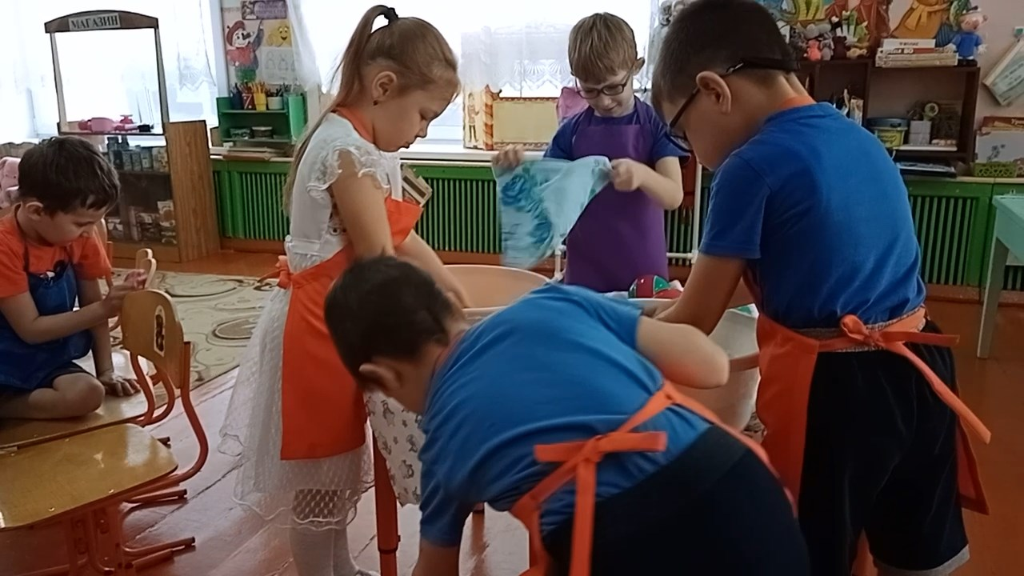

п. Алексеевск
2021г.

Тема: Служба быта «Золушка» в старшей группе.
Цель: Формировать у детей желание поддерживать чистоту и порядок в группе.
Задачи:
Образовательные: Формировать у детей умение трудиться в коллективе, продолжить обучение простейшим трудовым умениям и навыкам; развивать познавательную активность детей, любознательность и инициативность.
Развивающие: Формировать у детей положительное отношение к работе, её результатам, желание трудиться; развивать умение планировать работу, понятно рассказывать об основных этапах работы по достижению цели, договариваться о распределении обязанностей в небольшой группе сверстников.
Воспитывающие: Воспитывать самостоятельность, аккуратность, взаимовыручку, чувство ответственности за общие дело. Поддерживать у детей положительно - эмоциональное отношение к хозяйственно-бытовому труду.
Интеграция образовательных областей:
Социально - коммуникативное развитие, познавательное развитие, речевое развитие.
Предварительная работа: беседа о труде, заучивание пословиц и поговорок о труде, чтение стихотворений, рассматривание иллюстраций и альбомов о различных профессиях взрослых, закрепление представлений о труде через дидактические игры, непосредственное участие детей в трудовой деятельности.
Материалы и оборудование: для мытья спортивного инвентаря – 2 тазика, мыло в мыльнице; тряпочки, для перекладывания вымытых игрушек – салфетка, чтобы вода не стекала на пол; салфетка для вытирания игрушек; фартуки для всех детей; тряпка для нечаянно пролитой воды. Тазик для протирки стульев и тряпочки, тазик для протирки пыли с полок шкафов и тряпочки. Вывеска с названием «Золушка», объявление. Заявки в виде мнемотаблиц в трёх цветах.
Ход НОД:
Воспитатель: - Дети посмотрите вокруг, как у нас уютно и чисто, нет, не пыли не грязи, Скажите, пожалуйста, а кто у нас в группе наводит чистоту?
Дети: Валентина Анатольевна
В: Правильно дети! Как называется профессия Валентины Анатольевны? Кем она работает?
Д: Помощником воспитателя!
В: Правильно! А что входит в обязанности Валентина Анатольевна, что она делает?
Д: Убирается в группе, приносит еду, накрывает на стол, моет посуду и т.д.
В: А вы ей помогаете? Что вы делаете?
Д: накрываем на столы, протираем пыль в шкафчиках, наводим порядок в группе, моем игрушки и т.д.
В.: И не скучно вам помогать, делать эту работу?
Д: НЕТ!
В: Молодцы дети! Правильно как говорится в пословице:
«СКУЧЕН ДЕНЬ ДО ВЕЧЕРА, КОЛИ ДЕЛАТЬ НЕЧЕГО»!
Как вы понимаете эту поговорку?
(Ответы детей)
В: Ребята, а кто из вас знает что такое «Служба быта»?
Д: - Это организация (объединение), где работают люди разных профессий.
В: - Например?
Д: - Повара, швея, строители, парикмахеры, обувщики, массажисты, уборщики помещений и другие…
В: Дети я предлагаю вам открыть у нас в группе службу чистоты и порядка, мы с вами будем протирать пыль с полочек, мыть стульчики и игрушки, наводить порядок.
Для начала нам нужно придумать название нашей организации.
Д: (предлагают названия).
В: Так как, у нас служба быта, я предлагаю назвать её «ЗОЛУШКА», потому что Золушка это трудолюбивая девочка, и мы будем так же, как и она хорошо работать. Вы согласны?
Д: Да?
В: Посмотрите, я сделала табличку с названием нашей организации,
и напечатала объявление. Скажите, а зачем нужно объявление?
Д: Для того чтоб люди знали, что у нас открылась служба чистоты и порядка и пришли к нам.
В: Правильно. Давайте вместе разместим его на двери.
(выходим вместе с детьми и приклеиваем).
В: - А кто из вас знает, что означает слово «ЗАКАЗ»?
Д: - Заказ – это просьба людей, которую нужно выполнить.
В: - Ребята, а как называют людей, которые приходят с просьбами в «Службу быта»?
Д: - Людей, которые приходят с просьбами, называют «ЗАКАЗЧИКИ».
(Хоровая и индивидуальная работа, дети повторяют слово).
В: - У людей разных профессий есть своя форма.
По-другому форму называют СПЕЦОДЕЖДОЙ! (хоровая работа).
В: А почему работники одевают спецодежду?
Д: - Чтоб не испачкаться во время работы!
В: И у нас с вами будет своя рабочая форма, это фартуки.
Заходит помощник воспитателя с заявкой в руках.
(кружочки красного, синего и зеленого цвета).
П.В.: (обращаясь к детям):
Здравствуйте дети! Это у вас открылась «Служба быта?».
Д: - да
П.В.: Я пришла к вам с заявкой, дело в том, что у меня сегодня очень много работы, и я не успеваю убраться в группе, вы поможете мне?
Д: Да!
П.В.: оставляет заявку и уходит.
В: - Сколько заявок поступило?
Д: - Три.
В: - Какого цвета карточки с заказами?
Д: - Жёлтого, синего и зеленого.
В: - Как же быть, заявок только 3, а ребят в группе много?
Д: - Надо разделиться на группы.
В: - Зачем?
Д: - Вместе легче и быстрее выполнять работу.
В: - Предлагаю вам, разделится на бригады по цвету карточек.
(Дети с кружочками красного цвета собираются в одну бригаду, те, у кого зеленого цвета в другую бригаду, и те, у кого синего цвета тоже собираются в третью бригаду.)
В: На бригады мы разделились
- Ребята, чтобы произвести уборку, какое оборудование нам необходимо
Д: — Тазики с мыльной и чистой водой, губки, тряпочки, мыло, фартуки.
В: Молодцы, а теперь давайте разберемся с заказами.
Раскрывает синюю карточку с заказом там нарисована мнемотаблица:
СТУЛ – ТАЗИК С ВОДОЙ - ТРЯПКА,
В: Посмотрите дети как же понять нам, что нужно делать, что означает этот рисунок?
Д: Это означает, что нужно помыть стулья!
В: Правильно!

В: - Расскажите, как вы будете это делать?
Вам помогут карточки подсказки.
Д: 1 - берём тряпочки;
2 - мочим их в тазу с водой, тщательно отжимаем;
3 - моем стульчик;
4 - снова сполоснём тряпочку, отожмём;
5 - моем другой стульчик.;
6 – промоем тряпочки;
7 – развесим их сушиться;
8 - снимем фартуки
Отдает карточку с заказом.
Следующая зелёная карточка: МЯЧИК – ТАЗИК С ВОДОЙ - ТРЯПКА,
Д: 1 - одеваем фартуки
2 – моем игрушки в тазике с мыльной водой
3 –ополаскиваем в тазике с чистой водой
4 – вытираем и ставим на полотенце.
5 – расставляем оборудование на место
Отдает карточку с заказом.
Третья жёлтая карточка ШКАФЧИК – ТАЗИК С ВОДОЙ - ТРЯПКА.
Д: 1 - одеваем фартук;
2 - мочим тряпочки в тазу с водой,
3. - тщательно отжимаем;
4 - протрём полки от пыли;
5 – промоем тряпочки;
6 – развесим их сушиться;
7 - снимем фартуки;
Отдает карточку с заказом
Но прежде, чем начать трудиться, давайте вместе вспомним правила
Правила:
1. Прежде, чем начать трудиться, приготовь все необходимое
2. Делай все аккуратно, не торопясь;
3. Не оставляй работу незаконченной;
4. Не забывай убирать за собой;
5. Если трудишься не один, работай дружно;
6. Если окончил дело раньше, помоги другим.
В: Задания мы распределили, правила вспомнили, а теперь приступим к работе.
(Дети надевают фартуки, берут свое оборудование.)
Давайте скажем наш девиз:
Д: К работе готов, «БОЛЬШЕ ДЕЛА, МЕНЬШЕ СЛОВ!».
Дети приступают к работе.
Заканчивают и убирают свои рабочие места.
В: КАКИЕ ВЫ МОЛОДЦЫ!
Справились с работой?
Подводят итог занятия!
ВХОДИТ ПОМОЩНИК ВОСПИТАТЕЛЯ.
П.В. : Спасибо ребята, что вы меня выручили. За работу хочу вас отблагодарить. (Дарит пазлы и сладкие монетки)
В: Ребята есть такая поговорка: «КОНЧИЛ ДЕЛО, ГУЛЯЙ СМЕЛО». Как вы понимаете её, почему так говорят?
Д: (ответы детей)
В: Правильно ребята, молодцы! Ну что дети вы хорошо потрудились, а теперь пойдем отдыхать.
